

КОМСОМОЛЬСЬКА МІСЬКА РАДА
ВИКОНАВЧИЙ КОМІТЕТ

РІШЕННЯ

Від 18.06.2014 р. № 402

Про призначення тимчасового перевізника
на міському автобусному маршруті
загального користування №29 «Управління – Низи»

На виконання ст. 7 Закону України «Про автомобільний транспорт», керуючись ст. 28, 30 Закону України «Про місцеве самоврядування в Україні», відповідно до п. 55 постанови Кабінету Міністрів України від 03.12.2008р. № 1081 «Про затвердження Порядку проведення конкурсу з перевезення пасажирів на автобусному маршруті загального користування», з метою поліпшення організації перевезення пасажирів у місті, забезпечення необхідного рівня та якості надання послуг і розвитку конкуренції, обмеження монополізму на ринку транспортних послуг у м. Комсомольську, виконавчий комітет Комсомольської міської ради.

В И Р І Ш И В:

- Призначити тимчасовим перевізником на міському автобусному маршруті загального користування №29 «Управління – Низи» Відкрите акціонерне товариство «Полтавський гірничо-збагачувальний комбінат» (схема і графік руху додаються) терміном до 3 (трьох) місяців.
2. Доручити заступнику міського голови Ю. М. Муха укласти договір на перевезення пасажирів на міських автобусних маршрутах загального користування.
3. Конкурсному комітету за результатами проведеної роботи оголосити
конкурс на маршрут.
4. Департаменту житлово-комунального господарства Комсомольської міської ради Полтавської області після проведення конкурсу розмістити в ЗМІ інформацію про розклад маршруту.

Міський голова (підписано) С. А. Супрун

Додаток
до рішення виконкому
від «18» червня2014 р. № 402

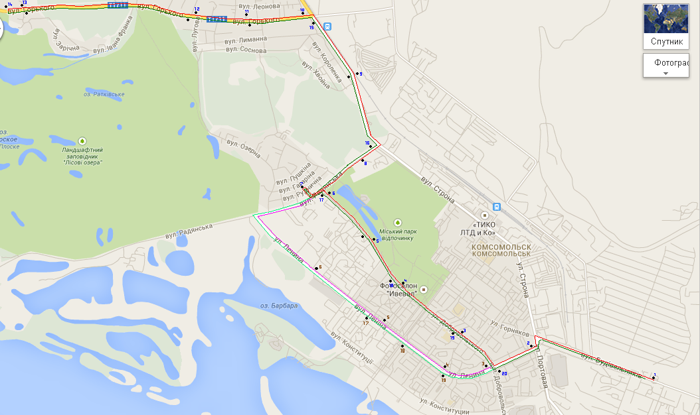

Маршрут №29 «Управління - Низи»

Управління | Золотнишене | Низи | Золотнишене | Управління
09:55 по вул. Леніна | 10:15 | 10:30 | 10:45 | 11:05
11:55 по вул. Леніна | 12:15 | 12:30 | 12:45 | 13:05
13:05 по вул. Добровольського | 13:20 | 13:35 | 13:35 | 14:05

